
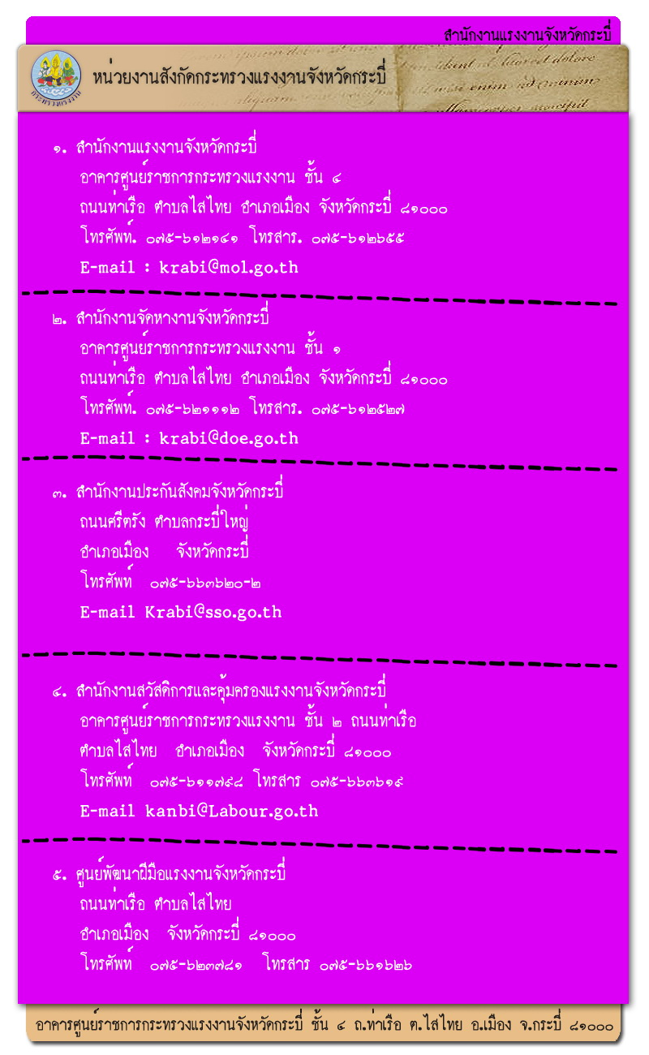
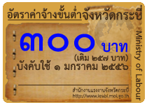
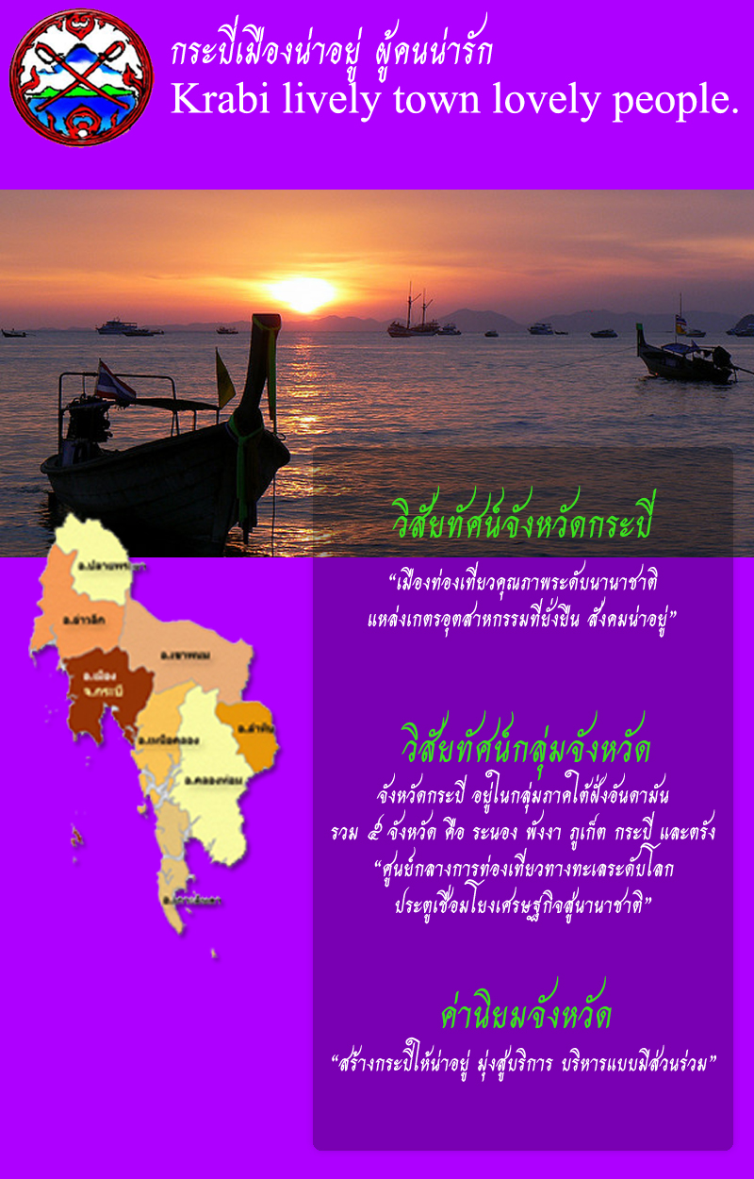


จังหวัดกระบี่ได้รับการประกาศให้เป็นจังหวัดท่องเที่ยวมาตั้งแต่ปี พ.ศ. ๒๕๒๘ มีแหล่งท่องเที่ยวถึง ๕๒ แห่ง โดยแบ่งเป็นแหล่งท่องเที่ยวทางธรรมชาติ ๔๘ แห่ง แหล่งท่องเที่ยวทางประวัติศาสตร์/โบราณสถาน ๒ แห่ง และแหล่งท่องเที่ยวทางวัฒนธรรม/หัตถกรรม ๒ แห่ง ในแต่ละปีจึงมีนักท่องเที่ยวมาเยี่ยมเยือนเป็นจำนวนมาก ส่งผลสำคัญทำให้ภาคบริการของจังหวัดขยายตัวอย่างรวดเร็วนำรายได้มาสู่จังหวัดเป็นจำนวนมาก
แหล่งท่องเที่ยวที่สำคัญ
๑. ประเภทเกาะ/หาดทราย
๑.๑ หมู่เกาะพีพี เป็นหมู่เกาะที่มีชื่อเสียงมากที่สุดอยู่ในท้องที่ตำบลอ่าวนาง อำเภอเมือง อยู่ห่างจากชายฝั่งแม่น้ำกระบี่ ๔๒ กิโลเมตร กลางทะเลอันดามันมีนักท่องเที่ยวไปชมมากที่สุด เป็นหมู่เกาะที่มีธรรมชาติที่สวยงามมาก ประกอบด้วย ๖ เกาะคือ เกาะพีพีดอน เกาะพีพีเล
เกาะบิด๊ะนอก เกาะบิด๊ะใน เกาะยูง และเกาะไผ่ เวิ้งอ่าวที่สำคัญได้แก่ อ่าวโล๊ะลาน่า อ่าวโล๊ะดาลัม อ่าวหยงกาเส็ม อ่าวต้นไทร อ่าวโล๊ะบาเกา อ่าวผักหนาม อ่าวรันตี อ่าวบิเล๊ะ อ่าวมาหยาและอ่าวโล๊ะ-ซามะ
ลักษณะเด่นของหมู่เกาะพีพี หมู่เกาะพีพีมีเนื้อที่รวมกันทั้งสิ้น ๑๑.๒ ตร.กม. เฉพาะเกาะพีพีดอนซึ่งเป็นเกาะที่ใหญ่ที่สุด มีเนื้อที่ประมาณ ๙.๔๐๘ ตร.กม. และมีประชาชนอาศัยอยู่ เป็นที่ตั้งของหมู่ที่ ๗ - ๘ ตำบลอ่าวนาง อำเภอเมือง จังหวัดกระบี่
สภาพโดยทั่วไปของหมู่เกาะพีพี พื้นที่ส่วนใหญ่เป็นภูเขาโดยเฉพาะภูเขาหินปูนสูงชัน พื้นที่ราบและหาดทรายกระจายอยู่ทุกเกาะตลอดจนมีแนวปะการัง และสรรพชีวิตใต้ทะเลอุดมสมบูรณ์ หาดทรายขาวสะอาดละออตา มีปลาทะเลชนิดต่างๆ หลากหลายสีสัน และจะมีแพลง-ตอนจำนวนมาก น้ำทะเลมีสีเขียวอมฟ้าใสงามดังมรกต เป็นสถานที่ท่องเที่ยวที่มีชื่อเสียงระดับโลกในความงดงามตามธรรมชาติจนได้รับการขนานนามว่าเป็น “มรกตแห่งอันดามันสวรรค์เกาะ- พีพี" เหมาะแก่นักท่องเที่ยวที่จะเดินทางไปชมทัศนียภาพทางทะเลเป็นอย่างดี สำหรับความพร้อมในการรองรับนักท่องเที่ยวบนเกาะพีพี โดยเฉพาะบนเกาะพีพีดอนจะมีที่พัก ภัตตาคาร การติดต่อสื่อสารทางอินเตอร์เน็ต โทรทัศน์ คลีนิก และสิ่งอำนวยความสะดวกอื่นๆ ครบถ้วน



๑.๒ หมู่เกาะในทะเลอ่าวนาง เป็นแหล่งท่องเที่ยวที่สำคัญอีกแห่งหนึ่งอยู่ที่ตำบลอ่าวนาง อำเภอเมืองกระบี่ เพราะอยู่ใกล้กับตัวเมืองสามารถไปเที่ยวชมได้ตลอดเวลา ประกอบด้วยเกาะเล็กเกาะน้อยมากมาย เช่น เกาะปอดะ เกาะหัวขวาน เกาะไก่ เกาะทับ เกาะหม้อ เกาะบงบง เกาะรังไก่ เกาะ-ตันหมิง เกาะปากคลอง (เกาะสามลูกเหนือ ) เกาะยาวาซำบน เกาะยาวาซำใน เกาะยาวาซำนอก เกาะยาวาฆ้อง (เกาะทะลุ) เกาะย่าหมัน เกาะรังนกนอก เกาะรังนกใน เกาะเป๊ะนอก (เหลาเป) เกาะ-เป๊ะใน เกาะเสม็ด เกาะแร้ง เกาะด้ามขวาน เกาะอุไร เกาะเขาหลัก เกาะสามลูกตะวันออก และเกาะ-หนู เป็นต้น ชายหาดที่สำคัญได้แก่ หาดอ่าวนาง หาดนพรัตน์ธารา และหาดไร่เล เป็นต้น
ลักษณะเด่นของหมู่เกาะในทะเลอ่าวนาง ส่วนใหญ่จะเป็นเกาะภูเขาหินปูน น้ำล้อมรอบ มีแหล่งชมแนวปะการังน้ำลึก หมู่เกาะส่วนใหญ่มีหาดทรายโดยเฉพาะ เกาะปอดะ หาดไร่เล หาด-อ่าวนาง และหาดนพรัตน์ธารา จะมีสิ่งอำนวยความสะดวกให้แก่นักท่องเที่ยว เช่นที่พัก อาหารเครื่องดื่ม เป็นต้น

๑.๓ หมู่เกาะในอ่าวท่าเลน มีเกาะเล็ก ๆ มากมายอยู่ในเขตอำเภอเมืองกระบี่ และเป็นแหล่งท่องเที่ยวอีกแห่งหนึ่งที่สำคัญไปจนจดเขตอำเภออ่าวลึก คือ เกาะเหลาบิเล๊ะ (เกาะหัก) เกาะเหลากา เกาะเหลาเหรียม เกาะเหลาลาดิง เกาะปากกะ เกาะสะยา(กายา) เกาะซากา เกาะเหลาบุโละ เกาะเมย เกาะนอก (บงบง) เกาะยี (สิเหร่) เกาะเต็น (สุเด่น ) เกาะลุเด็น เกาะทะลุ เกาะแดง เกาะขุนฤทธิ์ เกาะใหญ่ เกาะทน เกาะปาลัย เกาะยากาอุตัง เกาะยามัน เกาะกวาง เกาะซ่าอา ๑ เกาะซาอา ๒ เกาะต้าหมัน เกาะ-ทราย เกาะพง เกาะป่าไล้ เกาะผักเบี้ย เกาะล่าดิ่ง เกาะเหี้ยง เกาะเหลาหยี เกาะหัวเต่า เกาะฮันตู เกาะสิเหร่ เกาะส้าหนี และเกาะห้อง
ลักษณะเด่นของหมู่เกาะในอ่าวท่าเลน ส่วนใหญ่จะเป็นเกาะหินปูนสูงชัน พื้นที่ราบและหาดทรายกระจายอยู่ทั่วไปตามเกาะต่างๆ เหมาะสำหรับการเล่นน้ำ พายเรือแคนู และชมทัศนียภาพทางทะเล ซึ่งมีทิวทัศน์สวยงามมาก



๑.๔ หมู่เกาะลันตา มีเกาะเล็กและเกาะใหญ่มากมายและที่สำคัญเป็นที่ตั้งของอำเภอเกาะลันตา มีสภาพธรรมชาติที่ค่อนข้างจะสมบูรณ์กว่าที่อื่นและสวยงามมาก ประกอบด้วยเกาะต่างๆ เช่น เกาะกลาง เกาะตุกลิม่า (๑ – ๕) เกาะนกวัวที่ ๑ เกาะนกวัวที่ ๒ เกาะนุ้ยนอก (เกาะบูบู) เกาะนุ้ยใน (กำนุ้ย) เกาะบ่อ เกาะม้า เกาะรอกนอก เกาะรอกใน เกาะหลัก เกาะแอ้ เกาะแดง (เกาะผี) เกาะแร้ง เกาะลันตาใหญ่ เกาะหม้อ เกาะโขง (เกาะ-หัวล้าน) เกาะไหง เกาะ-ตะเล็งเบ็ง เกาะลัดสัน เกาะลันตาน้อย เกาะกำใหญ่ เกาะบาตันหลัง เกาะยาง เกาะลังเหม็ง-ใหญ่ เกาะอุง เกาะกระดาน เกาะม่วง เกาะหมื่นศรี เกาะร่าปู-ดอน เกาะรามทะเล เกาะกลวง เกาะหัวกลาง เกาะเขาพัง เกาะเขาเพชรกูฎ เกาะเปลว เกาะบ้าหย้าย เกาะ-ย่าหนัด เกาะกำใหญ่ เกาะไม้ดมนุ้ย เกาะไม้งามใหญ่ เกาะเขาฝาก เกาะหวันตี้หย้า เกาะลูกบ้า เกาะงู เกาะกา เกาะ-บาตู และเกาะปลิง
ชายหาดที่สำคัญได้แก่ หาดโล๊ะบารา หาดคลองโขง หาดพระแอะ หาดคลองนิน หาดคลองดาว หาดบากันเตียง หาดคลองจาก หาดคลองกลาง หาดทุ้งทะเล หาดทะลุ และหาด-หลังสอด อ่าวที่สำคัญได้แก่ อ่าวพระแอะ อ่าวบากันเตียง อ่าวทะลุ อ่าวม่านไทร อ่าวศาลเจ้า และอ่าวหัวนอน แหลมที่สำคัญได้แก่ แหลมคอกวาง แหลมโตนด แหลมสยาม แหลมธง แหลมแบวะ และแหลมกวนอิม
ลักษณะเด่นของหมู่เกาะลันตา ส่วนใหญ่เป็นเกาะเขาหินปูนเป็นรูปร่างต่างๆ แล้วแต่จะจินตนาการ และชายหาดทรายสำหรับการท่องเที่ยว สามารถดำน้ำ ดูปะการังได้หลายเกาะ

๑.๕ หมู่เกาะในทะเลเหนือคลอง เกาะบริเวณนี้ มีทั้งหมู่เกาะที่คนอาศัยอยู่และเป็นแหล่งท่องเที่ยวได้ด้วย ประกอบด้วย เกาะจำ เกาะจำเล็ก เกาะช่องเภา เกาะตุหลัง เกาะนกคอม เกาะปากนุ้ยช่องตะเภา เกาะปลิง เกาะปาบ เกาะปู เกาะย่าหนัด เกาะศรีบอยา เกาะศรีลามา เกาะเขาหลัง เกาะเขาหลักน้อย เกาะเหลาเกา เกาะเหล็ก เกาะแดง เกาะโล๊ะล๊ะ เกาะไม้งาม เกาะคลองขนาน และเกาะฮั่ง ชายหาดที่สำคัญได้แก่ หาดยาว หาดคลองเตาะ หาดเกาะจำ หาดเกาะปูและหาดเกาะศรีบอยา แหลมที่สำคัญได้แก่ แหลมหินและแหลมกรวด
ลักษณะเด่นของหมู่เกาะในทะเลเหนือคลอง สภาพเกาะจะมีทั้งคนอยู่อาศัยและเป็นแหล่งท่องเที่ยว สภาพชายหาดสะอาดสวยงามมาก


๑.๖ หมู่เกาะในทะเลอ่าวลึก อยู่ในเขตอำเภออ่าวลึก ประกอบด้วยเกาะกาโรส เกาะจำปา เกาะค้างคาว เกาะมิไหร เกาะแตก เกาะกา และเกาะทะลุ หาดที่สำคัญ ได้แก่ หาดท้ายแรด อ่าวที่สำคัญ ได้แก่ อ่าวช่องลาด อ่าวหมานเป็ด อ่าวต้นขาม แหลมที่สำคัญ ได้แก่ แหลมไฟไหม้ แหลมชาวเล และแหลมท้ายแรด
ลักษณะเด่นของเกาะในทะเลอ่าวลึก เป็นหมู่เกาะที่มีภาพสวยงามมาก ส่วนใหญ่จะเป็นภูเขาหินปูน มีโพลงถ้ำมากมาย มีหินงอกหินย้อยน้อยใหญ่ยื่นยาวลงมาอย่างสวยงามรวมทั้งยังมีหาดทราย ขาวสะอาด มีเพิงถ้ำหลบแดดฝน และจะมีปะการังเขากวางให้นักท่องเที่ยวดำน้ำชมได้
๑.๗ เกาะในทะเลคลองท่อม อยู่ในเขตท้องที่อำเภอคลองท่อมจะมีเกาะไม่มากนัก ประกอบด้วย เกาะมดคันน้อย เกาะลู่ดู เกาะสีราม่า และเกาะเหลากูหลง ชายหาดที่สำคัญ ได้แก่ ชายหาดบ้านบ่อม่วง ลักษณะเด่นของหมู่เกาะในทะเลคลองท่อม เป็นเกาะภูเขาหินปูนโดยเฉพาะเกาะเหลากูหลง จะเป็นที่อยู่ของค้างคาวแม่ไก่จำนวนมาก สำหรับชายหาดเป็นท่าเทียบเรือประมงสามารถพักผ่อนได้แต่ไม่เหมาะสำหรับการลงเล่นน้ำ

๒. ประเภทถ้ำ / ภูเขา
กระบี่มีภูเขา โพรงถ้ำ เพิงผามากมาย แหล่งถ้ำที่สำคัญที่เป็นแหล่งท่องเที่ยว แยกได้ ๒ ประเภทคือ แหล่งถ้ำสวยงาม และแหล่งถ้ำโบราณคดี ที่สำคัญมีดังนี้
๒.๑ แหล่งถ้ำในเขตอำเภอเมือง เป็นแหล่งถ้ำที่สำคัญสวยงามมากอีกทั้งยังเป็นแหล่งถ้ำโบราณคดี คือ ถ้ำพระนาง ถ้ำพระนางใน (ถ้ำเพชร) ถ้ำไสไทย ถ้ำเสด็จ ถ้ำเขาผึ้ง ถ้ำเสือ ถ้ำหมอเขียว ถ้ำหมื่นจันทร์ ถ้ำ-พญานาค (ไวกิ้ง) ถ้ำหลังโรงเรียน ถ้ำเพชร ถ้ำบัวทอง ถ้ำพระ ถ้ำวิมาน ถ้ำเรียน ถ้ำ-ขนาบน้ำ ถ้ำหนองพูด ถ้ำ-ลูกหนู ถ้ำลูกหมา และถ้ำนาพรุ
๒.๒ แหล่งถ้ำในเขตอำเภออ่าวลึก เป็นแหล่งถ้ำที่สำคัญสวยงามมากอีกทั้งยังมีภาพเขียนสีแหล่งโบราณคดี คือ ถ้ำโต๊ะหลวง ถ้ำเพชร ถ้ำผีหัวโต (ถ้ำหัวกะโหลก) ถ้ำเขาตีบนุ้ย ถ้ำเขาเกาะยอ ถ้ำชาวเล ถ้ำลอด ถ้ำเขาพระ ถ้ำเขาราง ถ้ำเทพนิมิตร ถ้ำเสือน้อย ถ้ำเขานุ้ย ถ้ำสระ-ยวนทอง ถ้ำทะลุฟ้า ถ้ำเพชร ถ้ำผ้าม่าน และถ้ำลอดเหนือ
๒.๓ แหล่งถ้ำในเขตอำเภอปลายพระยา ลักษณะของถ้ำจะมีหลักฐานเครื่องมือสมัยก่อนประวัติศาสตร์มากมาย คือ ถ้ำวารีรินทร์ ถ้ำนาฬาคิริง ถ้ำแห้ง ถ้ำน้ำซำ ถ้ำทำบุญ ถ้ำต้นเหรียง ถ้ำเขายิงหมี ถ้ำเขาเขน ถ้ำเขาเกราะ ถ้ำชิ่งบ่อเพลง ถ้ำรอบ ถ้ำเขาห้างขาว ถ้ำบางแก้ว ถ้ำลูกหนู ถ้ำนาพรุ ถ้ำเขาแก้ว และถ้ำสระ
๒.๔ แหล่งถ้ำในเขตอำเภอคลองท่อม ส่วนใหญ่จะเป็นหลักฐานทางโบราณคดี คือ ถ้ำพระถ้ำลาน ถ้ำจมูกควาย (เขาสามหน่วย) ถ้ำหน้าผึ้ง เขาขวาปราบประ และถ้ำรอบแผ่นดินเสมอ



๓. ประเภทป่าเขา /น้ำตก
๓.๑ อุทยานแห่งชาติเขาพนมเบญจา มีพื้นที่ครอบคลุมเขต อำเภอเมือง อำเภออ่าวลึก อำเภอเขาพนม และอำเภอปลายพระยา สภาพทั่วไปเป็นป่าอุดมสมบูรณ์ มีเทือกเขาสลับซับซ้อน เหมาะสำหรับการเดินทางศึกษาธรรมชาติ
๓.๒ น้ำตกห้วยโต้ เกิดจากเทือกเขาพนมเบญจาตกลงมาหลายชั้น แต่ละแอ่งมีน้ำใส- สะอาดสามารถเดินทางไปได้สะดวก ตามเส้นทางตลาดเก่า - ห้วยโต้
๓.๓ น้ำตกห้วยสะแด เกิดจากเทือกเขาพนมเบญจาเช่นเดียวกัน เป็นน้ำตกขนาดเล็ก ห่างจากที่ทำการอุทยานฯ ไม่มากนัก
๓.๔ น้ำตกคลองแห้ง เป็นน้ำตกที่ไหลมาจากเทือกเขาพนมเบญจา ห่างจากที่ว่าการอำเภอเขาพนมประมาณ ๑๐ กิโลเมตร เป็นน้ำตกที่มีความสูงมาก
๓.๕ น้ำตกต้นหาร เกิดจากเทือกเขาพนมเบญจา อยู่ห่างจากอำเภอเขาพนม ๑๖ กิโลเมตร เป็นน้ำตกที่มีความสวยงามมาก
๓.๖ น้ำตกหินเพิง เกิดจากเทือกเขาครอบกะทะ ในเขตตำบลคลองพน อำเภอคลองท่อม เป็นน้ำตก ๓ ชั้นไหลจากหน้าผาสูง ๘๐๐ เมตร มีนักท่องเที่ยวเข้าไปชมมากพอสมควร
๓.๗ น้ำตกคลองจาก อยู่ในเขตเกาะลันตาใหญ่ อำเภอเกาะลันตา เป็นน้ำตกชั้นเดียว สูงประมาณ ๕๑ เมตร
๓.๘ น้ำตกสายฝน อยู่ในเขตเกาะลันตาใหญ่ อำเภอเกาะลันตา บริเวณบนเกาะรอกนอก เป็นน้ำตกลงจากหน้าผาสู่ทะเลมีเฉพาะหน้าฝน
๓.๙ น้ำตกโตนเตียว อยู่ในเขตตำบลคลองท่อมเหนือ อำเภอคลองท่อม บริเวณเขานอจู้จี้อยู่กลางป่าลึก เป็นน้ำตก ๗ ชั้นไหลจากหน้าผาสูง แวดล้อมด้วยธรรมชาติร่มรื่น การเดินทางต้องใช้วิธีการเดินทางเท้าอย่างเดียว อยู่ห่างจากสระมรกตประมาณ ๒ กิโลเมตร
๓.๑๐ น้ำตกธารโบกขรณี อยู่ในเขตอำเภออ่าวลึก บริเวณอุทยานแห่งชาติธารโบกขรณี สภาพทั่วไปเป็นป่าไม้ร่มรื่น มีน้ำใสไหลลอดจากภูเขาลงมาสู่แอ่งธารโบกขรณี เป็นสถานที่พักผ่อนหย่อนใจและศึกษาธรรมชาติไปในตัวด้วย

๓.๑๑ สระมรกต อยู่ในเขตอำเภอคลองท่อม บริเวณเขตรักษาพันธุ์สัตว์ป่าเขาประ - บางคราม เป็นน้ำตกสวยงามไหลจากเทือกเขาประ - บางครามน้ำสีเขียวคล้ายมรกต อีกทั้ง บริเวณเขตรักษาพันธุ์สัตว์ป่าเขาประ - บางครามยังเป็นที่อยู่ของนกแต้วแร้ว ซึ่งเป็นนกป่าที่หายากและมีแห่งเดียวในโลก
๓.๑๒ สระแก้ว อยู่ในเขตสวนป่าเขาทอง ตามเส้นทางกระบี่ - ในสระ มีภูเขาและสระน้ำธรรมชาติหลายแห่ง เช่น สระน้ำลอด สระเชิงเขา สระจรเข้ขาว สระน้ำทิพย์ สระน้ำคราม สระมรกต สระหุ้นเก้ง และสระน้อย เป็นต้น
๓.๑๓ น้ำตกร้อน อยู่ในเขตตำบลคลองท่อมเหนือ อำเภอคลองท่อม มีลักษณะเป็น ธารน้ำพุร้อนผุด มีสารกำมะถันเจือจางเป็นส่วนประกอบ จากใต้ดินตามธรรมชาติมีอุณหภูมิพอเหมาะสำหรับการอาบน้ำได้ และเป็นสถานที่นักท่องเที่ยวนิยมไปอาบน้ำร้อนอีกที่หนึ่งของจังหวัดกระบี่
๔.ประเภทอื่นๆ
๔.๑ สุสานหอย ๗๕ ล้านปี เป็นแหล่งซากฟอสซิล เปลือกหอยที่ทับถมกันเป็นเวลานานจนกลายเป็นหิน น่าสนใจศึกษาในเชิงธรณีวิทยา อยู่ที่บ้านแหลมโพธิ์ อำเภอเมือง อยู่ห่างจากเมืองกระบี่ประมาณ ๑๗ กิโลเมตร การเดินทางไปสะดวกได้ทุกฤดูกาล

๔.๒ พิพิธภัณฑ์วัดคลองท่อม ตั้งอยู่ที่วัดคลองท่อม อำเภอคลองท่อม เป็นแหล่งหลักฐานทางประวัติศาสตร์โบราณคดีที่สำคัญ ส่วนมากเป็นหลักฐานที่พบบริเวณควนลูกปัดอยู่ห่างจากตัวจังหวัดประมาณ ๔๐ กิโลเมตร โดยใช้เส้นทางกระบี่ – ตรัง

๔.๒ วัดถ้ำเสือ ตั้งอยู่ที่บ้านถ้ำเสือ ตำบลกระบี่น้อย อำเภอเมืองกระบี่ สภาพเดิมเป็นโพรงถ้ำในภูเขา เป็นแหล่งธรรมชาติที่มีถ้ำสวยงาม พบหลักฐานทางโบราณคดีมากมาย ปัจจุบันเป็นที่ตั้งวัดถ้ำเสือที่มีสถานวิปัสสนา มีนักท่องเที่ยวเข้าไปเยี่ยมชมทุกวัน อยู่ห่างจากเมืองกระบี่ ประมาณ ๖กิโลเมตร

